**1.1编写目的**

​ 本文档首先给出项目的整体结构和功能结构概貌，试图从总体架构上给出整个系统的轮廓。同时对功能需求、性能需求进行了详细的描述。便于用户、开发人员进行理解和交流，反映出用户问题的结构，可以作为软件开发工作的基础和依据以及确认测试和验收的依据。

**1.2背景**

1.待开发小程序名称：天涯共此时；

2.项目开发者：以上队伍成绩无效队；

3.用户：福州大学全体学生；

4.开发目标：开发一个提供个人制定计划，学习工作考研经验交流的微信小程序

**1.3定义**

| **序号** | **缩写** | **定义** |
| --- | --- | --- |
| 1. | 微信小程序 | 微信小程序，小程序的一种，英文名Wechat Mini Program，是一种不需要下载安装即可使用的应用，它实现了应用“触手可及”的梦想，用户扫一扫或搜一下即可打开应用。 |

**1.4预期读者阅读建议**

本需求规格说明书的共包括以下章节：引言、任务概述、需求规定、运行环境规定、原型设计展示、UML图和验收标准表。

第一章“引言”对这篇说明书包含的内容进行了简要的概述；第二章“任务概述”对项目软件、针对的用户群体及主要的功能操作做了简要的介绍；第三章“需求规定”、第四章“运行环境规定”和第六章“UML图”一起介绍了软件内部数据的具体组织形式和功能技术的具体实现。第五章“原型设计展示”展示了软件的界面，并对软件的功能和操作做了进一步的详细介绍。第七章给出了验收标准表。

在此，针对不同的预期读者提出以下阅读建议：

1.用户：建议阅读本文档的一章至五章，以了解软件的综合信息、具体功能及相关操作、配置环境，运行时的要求和限制等；

2.开发人员：建议阅读文档的二至六章，以了解整个软件的系统结构，需完成的功能需求，用户界面，编程标准，数据定义及系统分析等，更加完善，标准的完成软件的开发；

3.项目经理：建议阅读全篇文档，以了解软件的综合信息，具体功能，待定问题等，为项目开发做好人员时间上的统筹和规划；

4.营销人员：建议阅读本文档的第二和第三章，以了解产品的状况，功能、特性及运行环境等，来更好的向用户介绍产品的相关信息；

5.测试人员：建议阅读文档的第三、四和七章，了解并测试软件是否达到验证标准，是否有漏洞需要调试；

6.文档编写人员：建议阅读全篇文档，对软件有综合，系统的认识，能更好的编写相应的文档，使阅读者能更加透彻的了解该软件的运行、维护、更新、编写方式、系统功能等方面；

以上仅为阅读建议，读者可根据自身的需求选择章节进行阅读。

**1.5参考文献**

[1] GB-T9385-2008，《计算机软件需求规格说明规范》

**2.任务概述**

**2.1 产品背景**

经过项目开始前的调查，发现由于网络环境鱼龙混杂，各色各样的人都有，信息相对并不是那么靠谱，学生想要通过市面上的那种面向全国用户的app进行自我提升的效率并不高，因此，我们决定以福大学子为基础用户制定一款小程序，通过校园认证将用户范围控制在这个大小，只有福大人在里面进行经验分享，确保里面的信息质量高。这样一来，对福大学生群体来说，能够更轻松看到来自本校的优秀经验，并制定合适自己的计划来提升自己。

**2.2产品描述**

天涯共此时依托于微信小程序开发平台，用户可以充当分享者，通过使用该小程序在移动端可以自行制定计划，并且分享到交流区让其他使用者浏览评价，也可以充当学习者，浏览其他用户分享在交流区的经验计划，收藏并自定义修改它，成为自己的计划，帮助用户制定一个适合自己的计划，并且天涯共此时提供计划完成的奖励机制，用户每每完成计划，便可以获得奖励机制提供的奖励，希望以此提供用户一些动力，激励用户继续使用去完成自己的计划。同时天涯共此时提供共享计划，用户可以创建或加入共享计划，同自己亲近的人一起学习，一起完成计划，加强用户参与感、成就感，提高用户自律性。

**2.3开发意图**

（1）对于分享者用户而言，通过发布自己的计划让其他人参考评价，帮助他人的同时也能从中改进自己的计划。

（2）对于学习者用户而言，通过参考他人的计划，结合自身情况，更轻松给自己量身定制一个计划，并且结合计划完成奖励机制，让用户更有动力的有条不紊的依据自己的计划前进。

（3）对于学习者用户而言，我们希望能够通过共享计划，让用户能够同自己的兄弟/闺蜜/情侣/陌生人等参与进来，起到互相督促的作用，让用户更有参与感。

**2.4未来市场**

​项目开始只针对正在在福大上学以及已经毕业的福大人，可以的话，未来可以以每个学校为单位扩展。项目的初衷就是方便来自同一个学校的人进行经验分享交流，那么以学校为单位，每个用户认证完后，在经验交流区能看到的都是来自本校的用户发的帖子，这样在保证信息质量较高的情况下推广到其他学校，扩大市场。

**2.5产品功能**

用户：

注册登录（认证学工号）；

发布并修改评论；

发布并修改帖子；

在广场查看他人分享的计划帖子；

收藏他人分享的计划；

自定义制定计划；

加入或者邀请共享计划；

搜索共享计划小组；

搜索想要的计划类型的帖子；

查看或提醒计划进度；

管理员：

处理垃圾信息；

用户信息的审核；

**2.6用户场景**

用户分为两个角色，一个是普通用户，一个是管理员。

普通用户注册并登录使用小程序，在上面制定自己的计划，设定计划的节点步骤，以供自己日后参照并完成，每完成一个步骤便可以获得奖励机制的奖励。在交流区浏览他人的计划帖子，可以进行评论，也可以进行收藏，再以此为基础进行自定义改进成为自己的计划。自己满意的计划也可以分享到交流区，让他人浏览参考评价。

普通用户可以创建或者加入共享计划，可以通过共享计划与自己的朋友/情侣等互相督促，提醒共享用户注意计划进度。

管理员要审核普通用户的校园认证，确保用户的身份，并且要进行内容审核，审核来自用户发表的评论，计划帖子，确保交流区网络环境健康。

**2.7用户特点**

目标用户主要是现在或者曾经是福州大学的学生的群体，所有用户都需要学号校园认证。(但到对于已毕业的学生而言，其学号等记录可能无从获取，我们考虑通过分享链接或者二维码进行认证。)

**2.8产品约束**

人员约束 本次开发以一人担任组长，各成员分工合作的模式进行，小组内每个人的工作量的分配应当合理，循序渐进。本次开发的小组成员互相并不是很熟悉，需要一个磨合的过程。需要各成员明确自身责任，分清各自任务，互相配合，遇到问题组长需要能进行有效的协调，才能较好地完成开发过程。

技术约束 小组内大部分的成员知识体系不够完善，技术水平不够成熟，缺乏相关的项目经验，文档编制能力也有待提升。需要在开发过程中主动学习各种开发所需的技术。

时间约束 本次开发周期较短，时间相对紧张。而且，在开发期间小组成员还有其他科目的学习任务，只能利用课余时间开发，可能存在课余时间不足等，可能会对项目进度造成一定影响。在期限内要完成开发任务，需要开发者合理规划时间，做到多项任务并发完成。

**2.9假设与依据**

本项目是否能够成功完成，主要取决于以下条件：

人员配合：小组内各成员之间需要积极交流协作。团队成员的积极合作配合，为了项目的开发和实施，对个人时间进行合理规划同时为团队做出合理牺牲，配合队友完成任务。

技术支持： 团队掌握先进的能够适用于该项目的技术，这是系统的性能是否优化和项目能否成功的保证。

时间限定：假设项目的截止时间不会提前。假设组内各成员能够合理安排时间，在不影响其他课程的学习的情况下花费足够的时间开发。

需求限定：假设项目需求基本确定之后，不会有太大改变。

用户支持：假设在本款软件开发的各个环节中得到用户的有效支持和配合，及时反馈相关信息。 各种用户提供完整详细的功能和性能需求资料，以便于团队对其进行分析，从而形成完善的软件需求。

可操作性：假设使用本款软件的用户在经过一段时间熟悉后，可以灵活地操作本软件。

**3.需求规定**

**3.1对功能规定**

1.登录和注册：首先用户点击注册按钮，用学号、姓名等进行注册，设置好密码，然后返回初始界面。如果是已注册用户，点击登录按钮，进行登录界面，输出学号和密码进入首页。

2.个人信息修改：用户在个人信息界面可点击我的信息，进入信息修改界面，可修改个人信息。

**3.2对性能的规定**

**3.2.1精度**

|  |  |  |  |
| --- | --- | --- | --- |
| 类别 | 字段 |  | 精度 |
| 用户 | 用户名 | Username | 6-18位数字，字母，字符 |
| 手机号 | Phonenumber | 11位数字 |
| 密码 | Password | 6-18位数字，字母，字符 |
| 图片（头像等） | Picture | 上限150kb jpg，png等格式的图片 |
| 搜索 | Search | 不超过32个字符 |
| 动态 | 标题 | Title | 不超过64个字符 |
|  | 描述，评论（可以加上图片） | Description&comment | 不超过500个字符,图片不超过150kb |
| 联系方式 | Contact information | 11位数字 |  |

**3.2.2时间特性要求**

1.小程序启动速度在3s内，适当调解过渡动画长度达到让用户舒适的范围。

2.信息共享发布速度在1ms-10ms，服务器端数据录入尽量快捷。

3.页面交互动画在1s内，让用户体验良好。

**3.2.3灵活性**

**3.4数据管理能力要求**

1.支持终端数：

2.支持并行操作用户数：

3.数据库大小限制：

4.定期对数据库进行组织整理，安排存储位置，回收垃圾信息，提高系统性能。

5.定期对数据进行数据转存。

**3.5故障处理要求**

1.遇到系统故障或者病毒入侵，如果故障严重，可更具转储的数据和日志文件进行恢复。

2.设立防护机制对于恶意攻击进行阻断。

**3.6其他专门要求**

**3.6.1安全性**

1.重要数据加密：对重要数据利用可靠的加密技术进行加密。

2.记录日志：本系统应该能够记录系统运行时发生的所有错误，包括本机错误和网络错误。这些错误便于查找错误的原因。同时日志应该记录用户的关键性操作信息。

3.故障处理：正常使用时不应出错。若运行时出现不可恢复的系统错误，必须保证数据库完好。

**3.6.2可维护性**

1.保留系统对于版本的源代码。

2.代码要有注释，便于维护。

3.完善的系统配置管理，贯彻到项目结束，在维护工作中，不断更新配置信息，按模块对系统进行配置项的划分，对系统每次维护工作进行记录留待检查。

4.清晰的系统结构和命名规范，界面规范，提示和帮助信息规范，友好的错误提示信息，可以对维护系统有所帮助。

**3.6.2可用性**

（1）易操作，易理解。界面设计简洁易用。

2.稳定性：系统会更新增加新功能，修复使用过程中出现的bug，使系统更加稳定。

3.容错能力：系统具有一定的容错和抗干扰能力，在非硬件故障或非通讯故障时，系统能够保证正常运行。

4.并发性：能够保证一定量的用户同时在线使用，操作完成时有统一规范的提示框弹出提示信息。

**4.运行环境规定**

**4.1设备：**任何可以使用微信的设备

**4.2支持软件：微信**

**4.2接口**

**4.4控制**

**5.界面原型说明**

**开屏：**



**微信登录后的填写信息界面：**

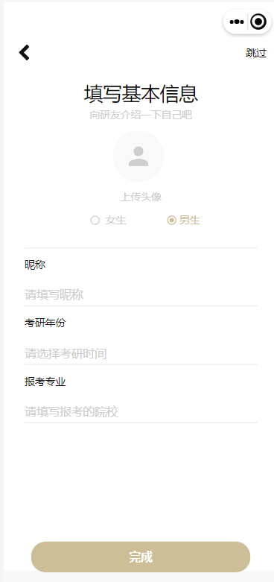

**主页：（包含我的任务，共享小组等模块）**

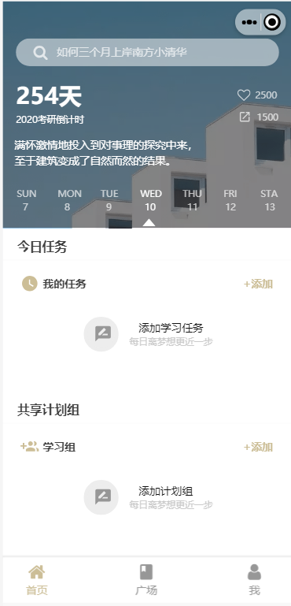

**添加任务的界面：（设置任务进行时间，任务提醒时间，计划标签）**

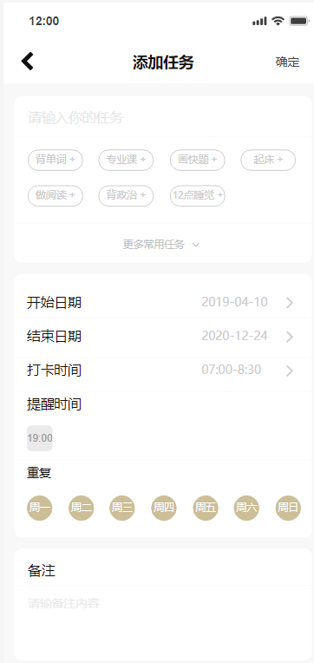

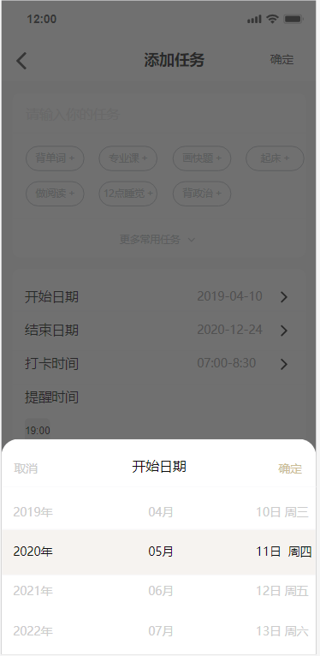

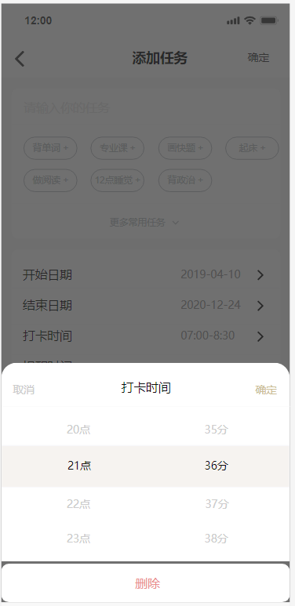

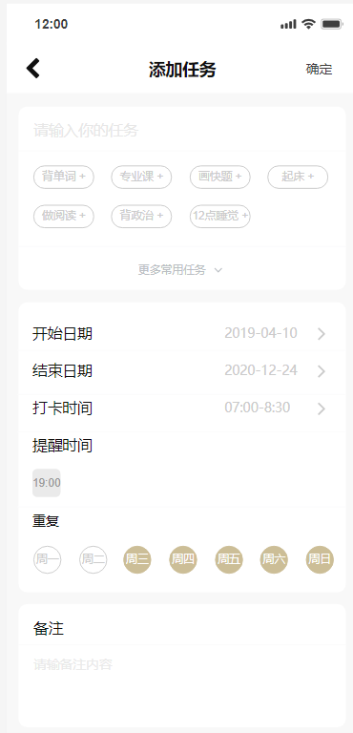

**主界面显示有任务时：**

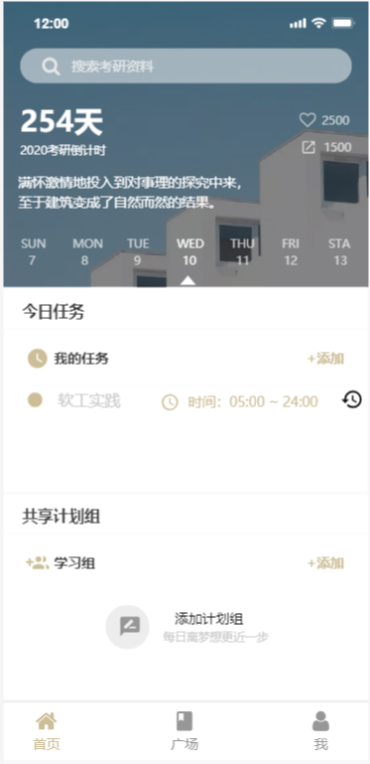

**任务完成时：**

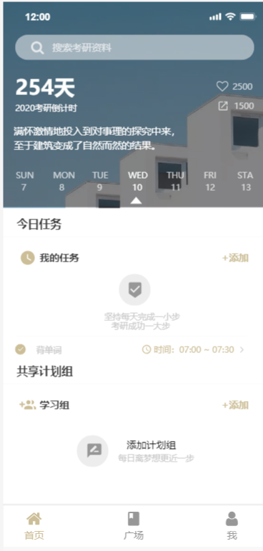

**搜索计划小组显示：**

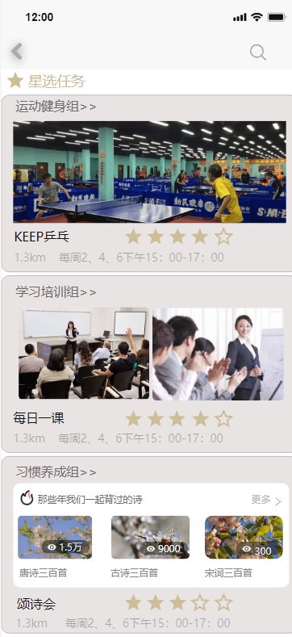

**小组内成员计划展示页：**

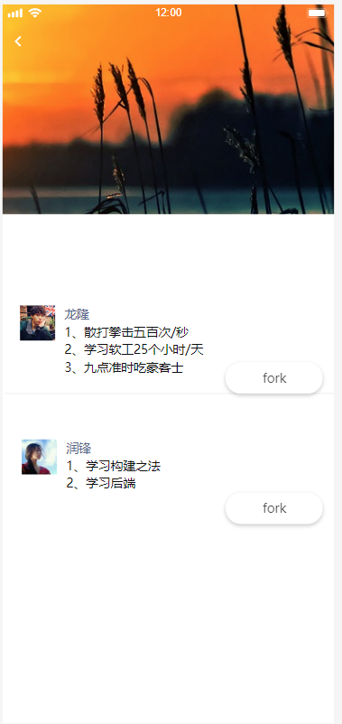

**在进行计划任务时，打开计时：**

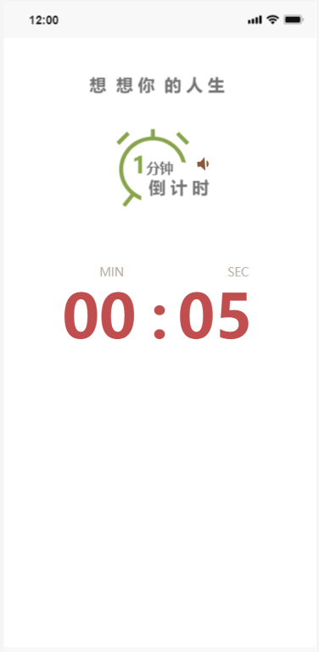

**计划中任务完成度情况展示：**

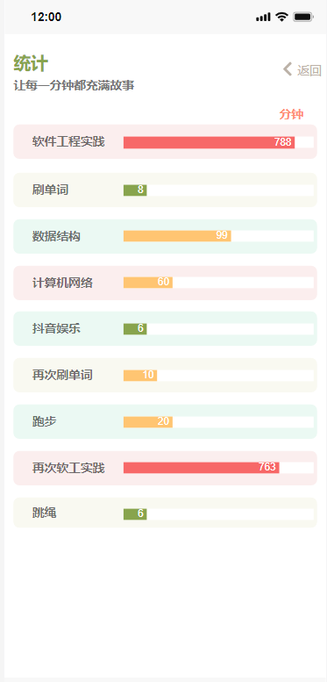

**广场页面展示：**

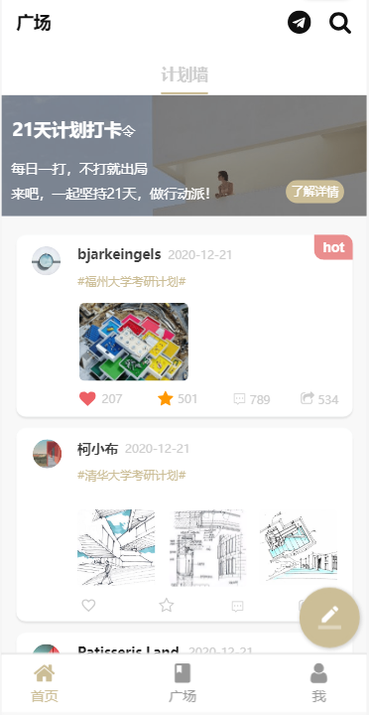

**发布计划到广场的编辑页面：**

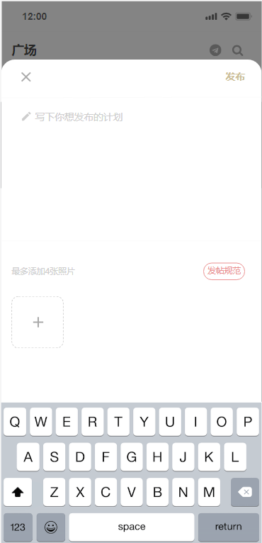

**点击进入计划详情页面：**

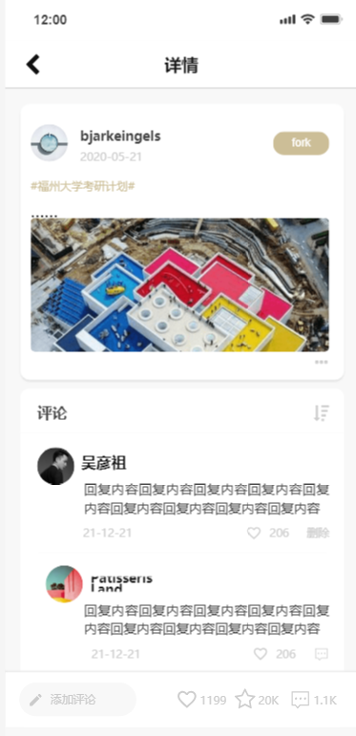

**参与评论：**

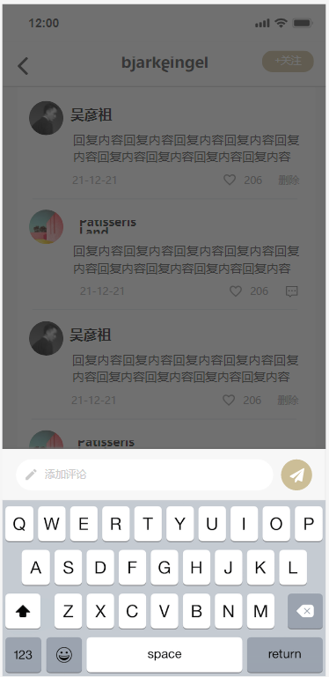

**“我”主界面：**

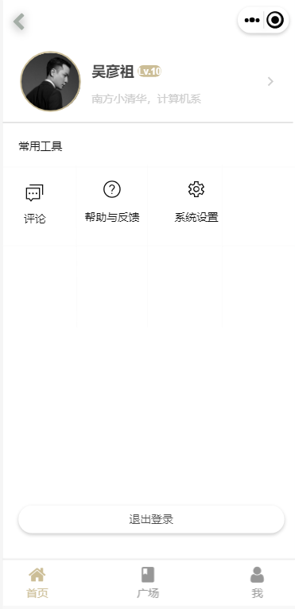

1. **uml类图和用例图：**

**用例图：**

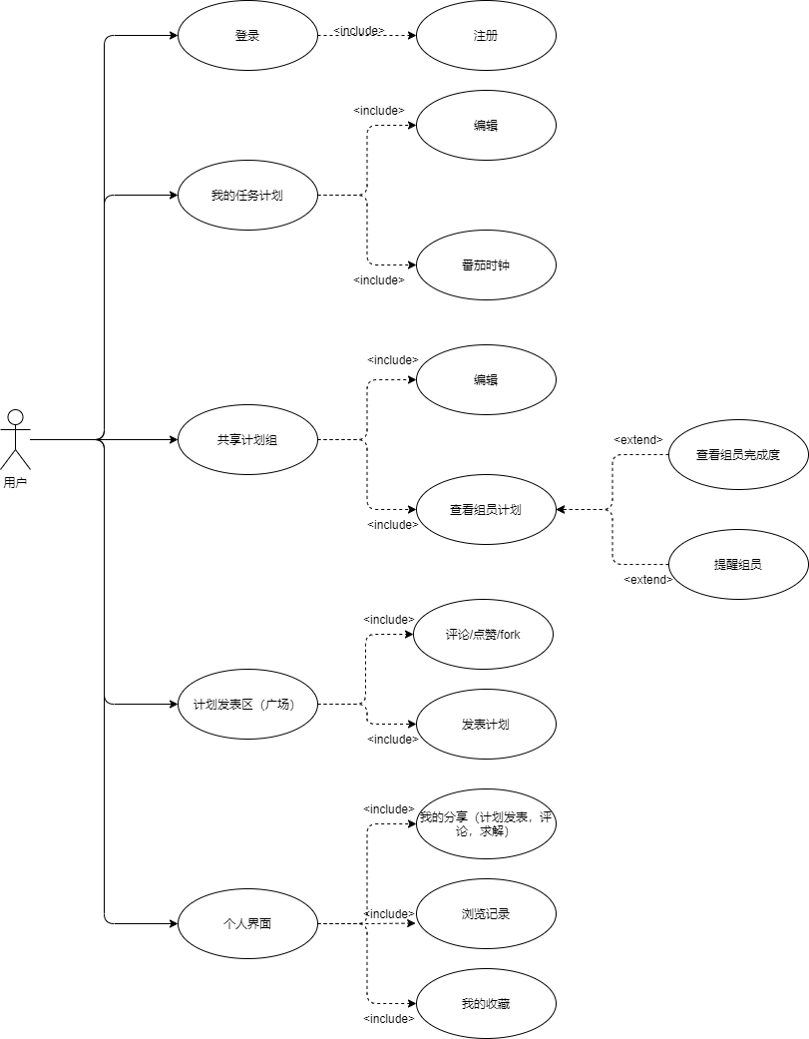

**7.验收说明表：**

|  |  |  |  |  |  |
| --- | --- | --- | --- | --- | --- |
| 测试功能 | 测试项 | 输入/操作 | 检验点 | 预期结果 | 验收结果 |
| 登录功能 | 初始化界面 |  | 界面是否完整 |  |  |
| 登录动作 | 无信息输入，点击登录 | 确认功能，结果显示 | 登陆失败，提示;请输入学号密码 |  |
| 输入学号和密码（输入错误或一个未输入），点击登录 | 确认功能，结果显示 | 登陆失败，提示；学号密码输入错误 |  |
| 输入正确学号和密码，点击登录 | 确认功能，结果显示 | 登陆成功，进入当前身份操作界面 |  |
| 注册功能 | 初始化界面 |  | 学号、昵称、密码框、确认密码框 | 学号、昵称、密码框、确认密码框为空 |  |
| 注册动作 | 信息输入不完整时，点击注册 | 结果显示 | 警告提示：“请输入完整注册信息”，注册失败 |  |
| 学号不存在 | 结果显示 | 警告提示：“请输入合法 学号”，注册失败 |  |
|  |  | 两次输入密码不一致，点击注册 | 结果显示 | 提示：“两次密码输入不一 致” |  |
| 个人信息界面 | 个人信息查看和修改 | 点击功能栏的“我的” –“个人信息” | 个人信息是否完整，修改 | 进入个人信息界面 |  |
| 我的收藏 | 点击“我的收藏” | 显示搜索栏和编辑按钮，下面有自己收藏的各种评论 | 进入收藏界面 |  |
| 浏览记录 | 点击“浏览记录” | 能够查看最近的浏览商家的评论和自己点赞的评论 | 进入浏览记录界面 |  |
| 我的动态 | 点击“我的动态” | 能够查看自己最近发布的动态和别人对自己的评论 | 进入我的动态界面 |  |

**8.整体团队项目分工**

| **成员** | **角色** | **具体分工** |
| --- | --- | --- |